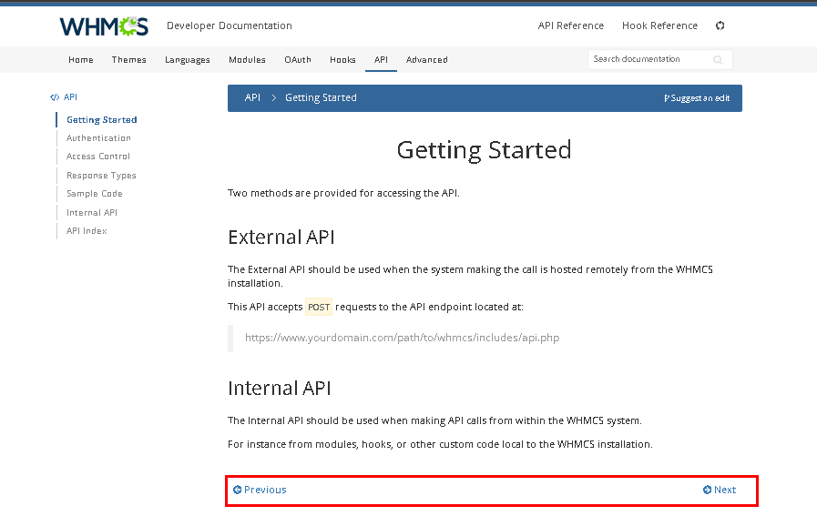

Tengo una recomendación sobre este apartado que seleccione con rojo y seria que agreguen los números para el que la persona que este revisando la página sepa en qué número de secuencia que hay ido revisando la página, así como también se rellenen de color para identificar que la pagina haya sido revisada con éxito. Así como se muestra en esta imagen a continuación.



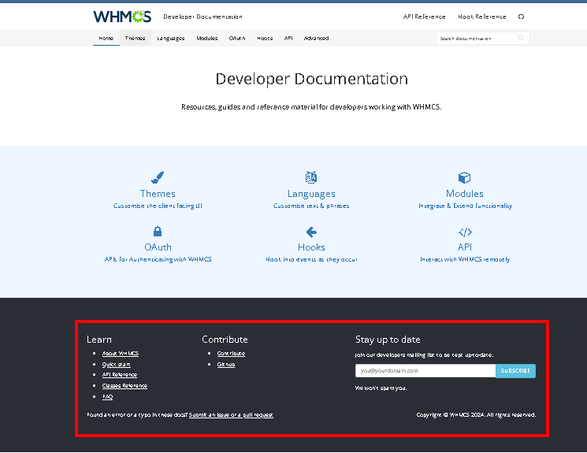

En esta parte considero yo que deberían estar los “Términos y condiciones” de la página por lo que los términos y condiciones aún pueden ser importantes para entender cómo se puede usar el sitio, qué puedes esperar de él y qué se esperamos como usuarios.

Por ejemplo, los términos y condiciones pueden abordar temas como el uso aceptable del sitio, la propiedad intelectual del contenido, la privacidad de los usuarios, la responsabilidad por el contenido proporcionado a todos los usuarios.